强制性清洁生产审核企业信息公示
企业名称 | 福建马坑矿业股份有限公司
地址 | 龙岩市新罗区将军路3号
法人代表 | 李祖伟
环保负责人 | 邱熠华 | 手机 | 13656933300
所属行业 | 铁矿采选 | 生产周期 | 连续
占地面积（万m2） | 29.21 | 职工人数（人） | 693
生产工艺及产、排污情况
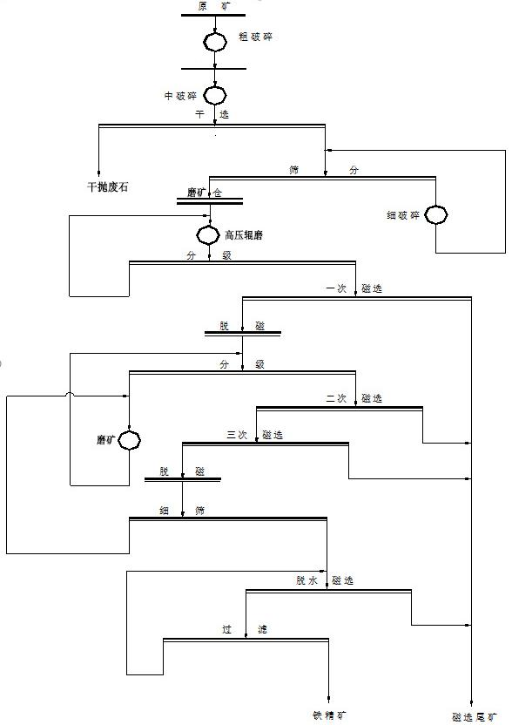
图1：选铁工艺流程及产污环节图
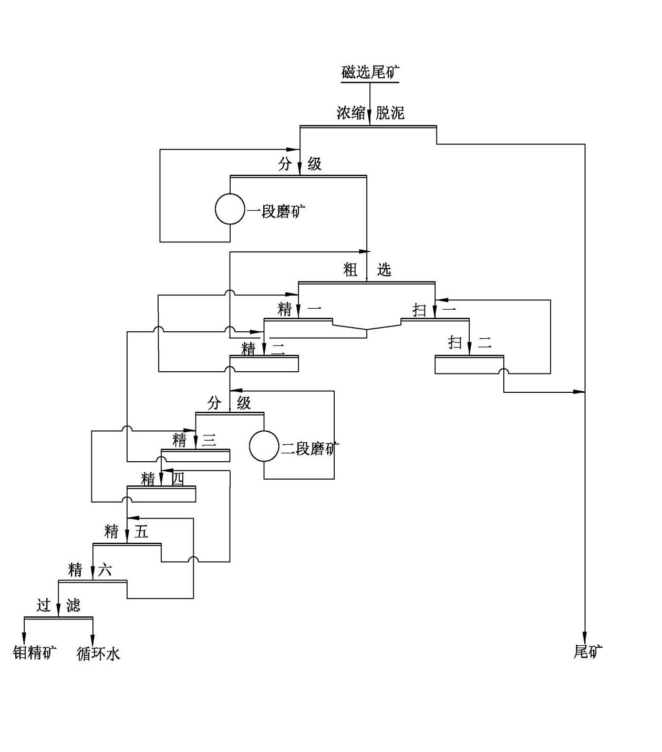
图2：选钼工艺流程及产污环节图

2022年度主要污染物的排放量统计
类别 | 污染物名称 | 年度污染物实际排放量  吨/年 | 年度污染物排放总量控制指标  吨/年
废 气 | 颗粒物 | 16.59 | 19
 | 二氧化硫 | / | 8.496
 | 氮氧化物 | / | 31.176
废  水 | 氨氮（NH3-N） | 2.0 | 65.7
 | COD | 11.51 | 306.6

2022年度固体废弃物产生情况
固废名称 | 类型 | 产生数量(吨) | 处置方式 | 处置数量(吨) | 去向说明
尾矿 | 一般工业固体废物 | 404601.49 | 自行处置 | 404601.49 | 送至陈坑尾矿库
废矿物油 | 危险废物 | 12.46 | 委托处置 | 12.46 | 委托福建省能安新能源科技有限公司、福建广盛新能源有限公司转运
废油桶、废油漆桶 | 危险废物 | 废油桶0.05  废油漆桶3.475 | 委托处置 | 0 | 委托福州市福化环保科技有限公司转运
 |  |  |  | 3.27

